模拟试卷三
一、选择题（请将正确答案的序号填写在题中的括号中。每题2分，满分30分）
1、CNC铣床之进给率的单位通常为( )。
A、mm/min B、mm/rev C、rps D、rpm
2、G17 G02 X50.0 Y50.0 R50.0；下列叙述哪个是正确的？
A、G02为逆时针圆弧切削 B、配合平面选择，G02为顺时针圆弧切削
C、圆弧起点至终点的圆心角大于180° D、配合平面选择，G02为逆时针圆弧切削
3、铣刀直径50 mm，铣削铸铁时，其切削速度采用20 m/min，则其主轴每分钟转数约为( )。
A、60 B、120 C、240 D、480
4、工件夹紧的三要素是( ) 。
A、夹紧力的大小、夹紧的方向、夹紧力的作用点
B、夹紧力的大小、机床的刚性、工件的承受能力
C、工件变形小、夹具稳定、定位精度高
D、工件的大小、材料、硬度
5、利用计算机辅助设计与制造技术，进行产品的设计和制造，可以提高产品质量，缩短产品研制周期。它又称为( )。
A、CD/CM B、CAD/COM C、CAD/CAM D、CAD/CM
6、数控装置将所收到的信号进行一系列处理后，再将其处理结果以( )形式向伺服系统发出执行命令。
A、输入信号 B、位移信号 C、反馈信号 D、脉冲信号
7、开环伺服系统的主要特征是系统内( )位置检测反馈装置。
A、有 B、没有 C、某一部分有 D、可能有
8、按照机床运动的控制轨迹分类，加工中心属于( )。
A、轮廓控制 B、直线控制 C、点位控制 D、远程控制
9、数控机床中把脉冲信号转换成机床移动部件运动的组成部分称为( )。
A、控制介质 B、数控装置 C、伺服系统 D、机床本体
10、程序编制中首件试切的作用是( )。
A、检验零件图样的正确性 B、检验零件工艺方案的正确性
C、检验程序单或控制介质的正确性，并检查是否满足加工精度要求
D、仅检验数控穿孔带的正确性
11、与切削液有关的指令是（ ）。
A、M04 B、M05 C、M06 D、M08
12、数控系统之所以能进行复杂的轮廓加工，是因为它具有( )。
A、位置检测功能 B、PLC功能 C、插补功能 D、自动控制
13、增量值坐标系统的指令是（ ）。
A、G90 B、G91 C、G92 D、G93
14、刀长补正值取消，宜用何种指令( )。
A、G49 B、G49 H01 C、G43 H01 D、G44 H01
15、G91 G43 G01 Z-20.0 H01 F150；若H01＝-5.0其刀尖Z轴之实际移动距离为( )。
A、-15.0 mm B、-20.0 mm C、-25.0 mm D、-30.0 mm
二、判断题（请将判断结果填入括号中。正确的填“√”，错误的填“×”。每题2分，满分30分）
（ ）1．刀具补偿寄存器内只允许存入正值。
（ ）2．非模态指令只能在本程序段内有效。（ ）
（ ）3．执行M99后，子程序结束，不返回主程序。
（ ）4．执行M03时，机床所有运动都将停止。
( ) 5、G代码可以分为模态G代码和非模态G代码。
（ ）6．M代码有续效指令和非续效指令之分。
( ) 7、数控机床编程有绝对值和增量值编程，使用时不能将它们放在同一程序段中。
（ ）8．参考点就是编程原点。
（ ）9．一个主程序中只能有一个子程序。（ ）
（ ）10．G32功能为螺纹切削加工，只能加工直螺纹。
（ ）11、工件坐标系的原点，即编程零点，与工件定位基准点一定要重合。
（ ）12、采用立铣刀加工内轮廓时，铣刀直径应小于或等于工件内轮廓最小曲率半径的两倍。
（ ）13、G81可用于深孔加工。
（ ）14、X坐标的圆心坐标符号一般用K表示。
（ ）15、不同的数控机床可能选用不同的数控系统，但数控加工程序指令都是相同的。
三、简答题（每题5分，满分10分）
1、简述辅助功能M00与M01的区别。

2、与传统机械加工方法相比，数控加工有哪些特点？

四、编程题（每题15分，满分30分）
1.如图所示，零件上有4个形状、尺寸相同的方槽，槽深2 mm，槽宽10 mm，未注圆角R5。试用子程序编程。
设工件坐标系位于工件左下角的上表面，Ф10的端铣刀具的初始位置（0，0，100）处。编制程序。
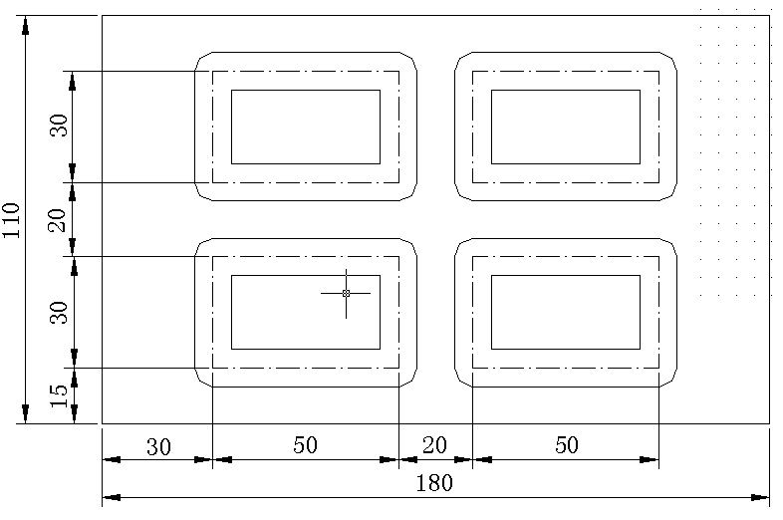
2. 编写下图零件的精加工程序,编程原点建在工件左下角上表面处。工件厚度为2 mm。

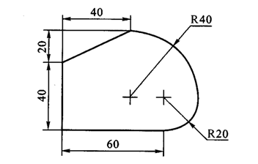

答案
一、选择题
1-5ABBAC 6-10DBACC 11-15DCBAC
二、判断题
1、× 2、√ 3、× 4、× 5、√
6、√ 7、X 8、× 9、× 10、√
11、× 12、√ 13、× 14、× 15、×
三、简答题
1、答：程序停止。在完成该指令所在程序段的其他指令后，用以停止主轴、冷却液，并停止进给，按循环启动按钮，则继续执行后续的程序段。计划停止。与程序停止相似，所不同的是只有在机床操作面板有计划停止按钮并在程序执行前按下才有效。
2、答：数控机床与普通机床相比，具有以下特点：
（1）可以加工具有复杂型面的工件。
（2）加工精度高，质量稳定。
（3）生产率高。
（4）改善劳动条件。
（5）有利于生产管理现代化。
四、编程题
1.参考程序
O0004
G54G00X0Y0Z100
T01
G43H01G00Z50
M03S500
G00X30Y15Z5
M98P0002
G00X100Y15
M98P0002
G00X30Y65
M98P0002
G00X100Y65
M98P0002
G00X0Y0
G49G00Z100M05
M30
O0002
G91G01Z-7F100
Y30
X50
Y-30
X-50
Z7
G90
M99
2.参考程序
O0005
G54G00X-10Y-10Z100
T01
M03S500
G43G00Z5H01
G01Z-2F100
G41G01X0Y-5D01
Y40
X40Y60
G02X80Y20R40
G02X60Y0R20
G01X-5
G40G00X-10Y-10
G49G00Z100M05
M30

